
Villabasil – Villasana de Mena: Tres Dedos (1.172 m) – Castro Grande (1.094 m)

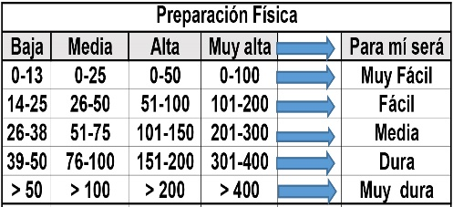
Distantzia/Distancia = 21,6 km
Aurreikusitako denbora /Tiempo estimado = 7,0 ordu
Garaiera positiboa /Desnivel positivo = 1.128 mts
Zailtasun teknikoa/Dificultad técnica = Erreza/Fácil
Zailtasunaren indizea/Indice de dificultad = 95 (consultar tabla adjunta)

Descripción: Tres Dedos pertenece a la sierra de los montes de la Peña. Es la parte más oriental de la misma. En realidad, es un conjunto de tres peñas próximas que asemejan a la forma de tres dedos de ahí su nombre.
Itinerario: Partiremos desde la carreta que da acceso al pueblo burgalés de Villabasil, caminando 900 m para llegar a él.
Pasado el pueblo caminaremos por una pista hormigonada y de ahí pasaremos a un camino que nos conducirá a un frondoso hayedo.
Saldremos de hayedo y subiremos por una pendiente herbosa de monte bajo hasta llegar al portillo de la Avellaneda, desde aquí veremos las paredes rocosas impresionantes al norte de la Sierra
Seguiremos por el codal buscando trazas de camino, veremos un ojo formado en la roca y sin más alcanzaremos la primera peña que es la cima del Tres Dedos (1.172 m) donde veremos el buzón en forma de helicóptero.
Continuaremos caminando por el codal para ascender sucesivamente las cimas del Peña Corvilla (1.116 m), La Peña de la Complacera (1.051 m) y finalmente el Alto del Portillo (1.018 m), antes de llegar al Túnel de la Complacera.
Desde el Túnel tendremos dos opciones para continuar hasta el Castro Grande, una por la cresta por sendero y la otra por la pista que sube al repetidor. Nosotros subiremos por la pista y bajaremos por el Sendero.
Una vez llegados al Castro Grande (1.094 m) veremos en frente la impresionante aguja del Diente del Ahorcado (1.083 m)
Ya devuelta pasaremos el Túnel de la Complacera para dirigirnos por buen camino hacia el pueblo de Cilieza y aquí cogeremos la carretera que nos llevará hasta Villasana de Mena, lugar donde nos estará esperando el bus

M Ó V I L C L U B 605 770 741

